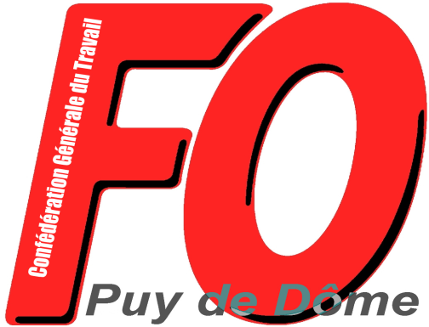
Union Départementale des Syndicats
CGT-FORCE OUVRIERE
du Puy de Dôme

38 rue Raynaud – 63000 Clermont-Ferrand
04 73 92 30 33 – Fax : 04 73 90 62 66
Courriel : udfo63@wanadoo.fr ou fbochard@wanadoo.fr

Communiqué

Déclaration du bureau de l’UD FO du Puy de Dôme
suite à l’intervention d’Emmanuel Macron

Pour nos libertés, nos retraites et l’assurance chômage,
une seule solution : la mobilisation et la résistance !

Deux semaines après avoir subi une cuisante défaite électorale (presque 70 % d’abstention et à peine plus de 3 % du corps électoral en faveur du chef de l’État et de sa majorité), Emmanuel Macron s’est adressé à l’ensemble de la population avec le mépris qui le caractérise à l’égard des travailleurs et des jeunes.

Avec un acharnement forcené, il a renouvelé ses objectifs : restrictions des libertés et poursuite des réformes de régression sociale !

Avec cynisme, il désigne à la vindicte publique les personnels soignants, ceux-là mêmes qui, il y a un an, étaient applaudis alors qu’ils travaillaient sans masques, sans équipements et moyens de protection et étaient même obligé de continuer à exercer leur travail avec un test positif sans symptômes !

Pour l’UD FO du Puy de Dôme, c’est le gouvernement qui est responsable de la dégradation des capacités d’hospitalisation, pas les personnels soignants ! C’est le gouvernement qui a décidé avant 2020 de détruire les stocks stratégiques… C’est le gouvernement qui a asphyxié la recherche scientifique… C’est le gouvernement qui a favorisé les délocalisations de production de matériels et d’équipements… Et aujourd’hui c’est toujours le gouvernement qui continue de démanteler l’hôpital public, de fermer des lits et de supprimer des postes !

La menace sur la rémunération et l’emploi concerne non seulement les personnels des secteurs de la santé et du médico-social désignés comme boucs émissaires, mais aussi l’ensemble des salariés des secteurs de la culture, des loisirs, des transports, de l’hôtellerie-restauration… En réalité avec la mise place du « Pass vaccinal » pour accéder aux moyens de transports, aux centres commerciaux et aux lieux de culture et de loisirs, c’est une obligation vaccinale pour tous que veut imposer le gouvernement…

Pour l’UD FO du Puy de Dôme, tout ce dispositif est inadmissible… L’UD FO du Puy de Dôme se tient et se tiendra toujours aux côtés des salariés qui défendent leurs libertés, leurs garanties collectives, leurs salaires, leurs emplois et leurs conditions de travail… L’UD FO rejette le piège malsain de la division entre « vaccinés » et « non vaccinés » et s’oppose à la chasse aux sorcières que tente d’impulser le chef de l’État !

Depuis un an et demi, toute la population est soumise à un « stop and go » épuisant et insupportable. Cela se traduit par une augmentation du chômage (270 000 chômeurs en plus en un an) … sans oublier le chômage partiel qui a considérablement dégradé la situation financière des ménages.

C’est dans ce contexte que le chef de l’État réaffirme ses objectifs de contre-réformes :
- Mise en œuvre de la réforme de l’assurance chômage à partir du 1er octobre. Cette mesure entraînera une baisse moyenne de 17 % des allocations pour plus d’un million de travailleurs privés d’emploi.
- Volonté de poursuivre sa réforme des retraites avec report de l’âge légal à 64 ans, suppressions des régimes spéciaux et mise en place in fine d’un système individuel par points à la place de la répartition solidaire !

Toutes ces mesures sont inacceptables. Avec la Confédération FO, l’UD FO reprend à son compte l’appel intersyndical national du 1er juillet 2021 (FO, CGT, Solidaires, FSU, MNL et UNEF) qui revendique notamment « l’abandon définitif des contre-réformes des retraites et de l’assurance chômage ».

Dès maintenant, l’UD FO du Puy de Dôme appelle tous les syndicats et sections syndicales FO à renforcer l’information, les réunions, les assemblées générales et à prendre toutes les initiatives avec les salariés pour décider de l’action pour les revendications.

Libertés, retraites, assurance chômage, salaires, emplois, hôpital, services publics… l’heure est à la mobilisation et à l’organisation de la riposte interprofessionnelle pour faire reculer le gouvernement… FO est prête au combat !

Clermont-Ferrand, le 13 juillet 2021

